BRUNCH DE MODA
EN IBEROSTAR LAS LETRAS GRAN VÍA

Madrid, 16 de septiembre 2015. Como parte de las actividades organizadas con motivo de la Semana de la Moda de Madrid, este domingo 20 de septiembre de 12.00 h. a 16.00 h., los amantes de los mejores brunch tienen una cita en IBEROSTAR Las Letras Gran Vía. Paco Morales preparará un delicioso menú temático, exclusivo para esta ocasión.

Brunch by Paco Morales

Entrantes a elegir:

- Crema ligera de verduras de temporada.
- Ensalada verde con salmón ahumado y vinagreta de miel.
- Brioche casero con foie y frutos rojos.

Segundo plato a elegir:

- Tosta de pan de roast beef, con vinagreta de mostaza y brotes verdes aliñados.
- Huevos Benedictine con salmón ahumado o beicon crujiente, con salsa holandesa y cebollino.
- BTL o sándwich vegetal.

Postres a elegir:

- Torre de tortitas caseras con sus topping.
- Tartas caseras de chocolate o zanahoria con helado
- Yogurt natural con mueslis, manzana verde y miel.

Bebidas: mimosa, cava, ponche, zumo de naranja natural, infusiones y café.

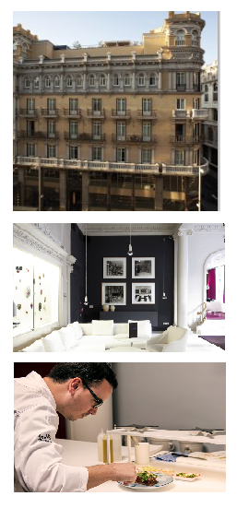

Además del brunch este domingo, dentro del programa de actividades organizadas en el marco de la Semana de la Moda, IBEROSTAR Las Letras Gran Vía acogerá las fiestas post-desfile de los diseñadores Miguel Marinero, Ulises Mérida y Davidelfín, convirtiéndose en el centro neurálgico de la moda en la capital.

Nota al editor:

- Precio del menú completo 35 € por persona.

Acerca de IBEROSTAR Hotels & Resorts

IBEROSTAR Hotels & Resorts es la cadena hotelera vacacional fundada en Palma de Mallorca (Islas Baleares, España) por la familia Fluxá en 1986. Parte integrante del GRUPO IBEROSTAR, uno de los principales consorcios turísticos españoles y con más de 80 años de historia, IBEROSTAR Hotels & Resorts dispone en la actualidad de más de 100 hoteles de cuatro y cinco estrellas en 16 países de todo el mundo.

Para más información: iberostar.com

Oficina de Prensa de IBEROSTAR

Edelman
Tel: +34 915560154 Fax: +34 917702966

Juan Salgueiro (juan.salgueiro@edelman.com)

Alejandra Ruiz (alejandra.ruiz@edelman.com)

Laura Aguado (laura.aguado@edelman.com)

